**Projektantrag**

Ausbildungsberuf: Fachinformatiker/-in Anwendungsentwicklung

Abschlussprojekt

Gilles Theodore Bang

Ausbildungsbetrieb: stratEDI GmbH

**Projekt “InhV45pruefer”**

*Anwendung, die eingehende Kundentestdaten im hauseigenen Standardformat automatisch auf syntaktische Korrektheit prüft*

**Inhaltsverzeichnis**

1 Thema

2 Geplanter Bearbeitungszeitraum

3 Ausgangssituation

4 Projektziel

5 Anlagen

6 Entwicklungsprozess

7 Projektstrukturplan

8 Zeitplanung

9 Vorgangsliste

10 Gantt-Diagramm

11 Netzplan

12 Ressourcenplanung

13 Voraussichtliche Hilfsmittel für die Präsentation

14 Dokumentation

15 Hinweis

**1 Thema**

Entwicklung einer datenbankgestützten Anwendung für Mitarbeiter der stratEDI GmbH zur automatischen Überprüfung der syntaktischen Korrektheit eingehender Kundentestdaten im Inhouse-Format.

**2 Geplanter Bearbeitungszeitraum**

Die Projektarbeit wird im Zeitraum vom XX.XX.2023 bis XX. XX.2023 durchgeführt.

**3 Ausgangssituation**

Die stratEDI GmbH ist ein Dienstleister, der sich mit der Automatisierung von Geschäftsprozessen, Datenclearing und Partneranbindung mittels EDI beschäftigt.

Das Kürzel EDI steht für “Electronic Data Interchange”, was übersetzt elektronischer Datenaustausch bedeutet. Darunter versteht man den Austausch strukturierter Geschäftsdokumente in standardisierten Formaten von Anwendungssystem zu Anwendungssystem über einen Kommunikationskanal.

Durch diese Definition wird deutlich gemacht, dass EDI vier wichtige Aspekte beinhaltet:

* Elektronischer Datenaustausch über das Internet
* Standardisierte Geschäftsdokumente
* Warenwirtschaftssystem
* Kommunikationskanal

Die stratEDI GmbH stellt also einen Kommunikationskanal für den Austausch standardisierter Dokumente zur Verfügung, protokolliert diesen Vorgang, konvertiert standardisierte Geschäftsdokumente in andere Formate oder konvertiert standardisierte Geschäftsdokumente in ein beliebiges Format, das von einem gewünschten Warenwirtschaftssystem gelesen und bearbeitet werden kann.

Vereinfacht gesagt besteht die Aufgabe der stratEDI GmbH darin, die empfangenen Dokumente des Kunden bei Bedarf zu konvertieren und an dessen Kunden weiterzuleiten.

Als kompetenter Mittelsmann im Milieu wird die stratEDI GmbH häufig von Neukunden kontaktiert, die Geschäftsdokumente per EDI austauschen möchten. Idealerweise können die Unternehmen, mit denen die Dateien ausgetauscht werden sollen, die Dokumente in den gleichen EDI-Formaten empfangen und verarbeiten. Da Kunden jedoch häufig unterschiedliche EDI-Formate verwenden, besteht die Notwendigkeit, die empfangenen Dateien von einem Format in ein anderes zu konvertieren.

„Was oft wiederholt wird, sollte automatisiert werden“ dies ist eine Denkweise bei der stratEDI GmbH. Dadurch sind mehr als die Hälfte der Geschäftsprozesse bei der stratEDI GmbH automatisiert. Das vereinfacht zwar das Tagesgeschäft bei der stratEDI GmbH, bedeutet aber andererseits auch, dass jede Änderung eines automatisierten Prozesses gründlich geprüft werden muss. Daher sollte vor der automatisierten Konvertierung von Dateien eine seriöse, sogenannte Testphase durchlaufen werden.

Ein Beispiel:

Angenommen ein Kunde A möchte Dokumente per EDI an einen anderen Kunden B senden und Kunde A verwendet ein bestimmtes Format, während Kunde B normales EDIFACT/EANCOM lesen und bearbeiten kann, die von der stratEDI GmbH organisierte Testphase läuft wie folgt ab:

* StratEDI sammelt die Firmen- und Kontaktdaten des Auftraggebers.
* StratEDI sendet seine Inhouse45-Version des Nachrichtentyps.
* Kunde A sendet testweise ein verarbeitetes elektronisches Geschäftsdokument an stratEDI.
* StratEDI überprüft dann manuell die Syntax des gesendeten Dokuments, erstellt bei Fehlern einen Bericht und sendet diesen an den Kunden zurück.
* Wenn das Dokument fehlerfrei ist, werden die Daten konvertiert und an den anderen Kunden gesendet.
* Als Nächstes baut stratEDI einen Kommunikationskanal mit dem Kunden A auf.
* Nach erfolgreicher Konvertierung des angekommenen Dokuments von Kunde A und Einrichtung der Kommunikationsschnittstelle erfolgt die Freigabe an Kunde B und eine Freischaltung des Parallelbetriebs über mehrere Wochen.
* Diese aufwändige Testphase muss für jeden einzelnen Kunden und Nachrichtentyp durchgeführt werden.

**4 Projektziel**

Es sollte ein Programm (**InhV45pruefer**) entwickelt werden, dass die manuelle Überprüfung der syntaktischen Korrektheit der Daten erleichtern sollte. Das sollte dazu führen, dass die Arbeit bei der stratEDI GmbH verringert werden könnte. Diese gesparte Zeit kann zum Beispiel für neue Projekte oder das Programmieren neuer Anwendungen oder die Migration von alten Mappings genutzt werden.

**5 Anlagen**

Die Entwicklung der neuen Anwendung wird als firmeninternes Projekt im Hause der stratEDI GmbH mit dem Sitz in Gevelsberg durchgeführt.

Verwendete Tools:

* Ein Dell Desktop-Computer mit 64-Bit-Betriebssystem, x64-basiertem Prozessor, 8,00 GB installiertem RAM und einem Intel(R) Xeon(R)-Prozessor
* Drucker mit Scan Funktionen
* Zwei Dell p2719H Monitoren, Zwei HDMI-VGA Adapter
* Logitech c920 Pro HD-Webcam
* Dell AC511 Soundbar, Dell Tastatur, Dell Maus
* Microsoft Windows 10 Professional
* WinMerge
* Notepad++
* XBase++ Workbench
* MariaDB
* MySQL Datenbanken über Heidi SQL
* Take Command
* HP Smart
* Irfan Viewer
* Google Chrome
* Thunderbird
* Libre Office
* Adobe Acrobat Reader
* VeraCrypt
* Bleistifte und Blocknotizen

**6 Entwicklungsprozess:**

In diesem Projekt wird das Wasserfallmodell angewandt werden, d.h. Der Software-Lebenszyklus wird definiert als Abfolge folgender Phasen:

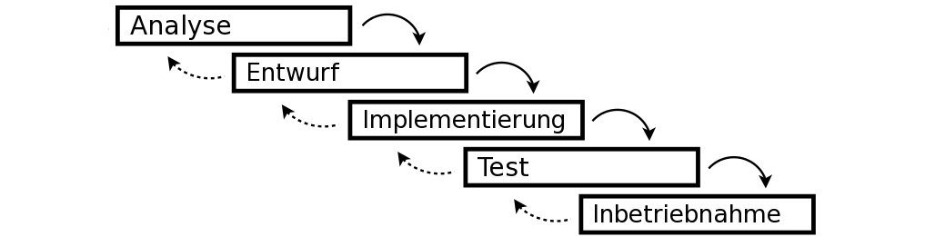

Treten neue oder geänderte Anforderungen an die Software auf, müssen diese in einem komplett neuen Zyklus umgesetzt werden. Dies ist ein sehr starres Vorgehen, welches wenig Flexibilität bietet. Kritisch wird dieses Vorgehen, wenn in einer Phase erkannt wird, dass die vorherige Phase unvollständige Ergebnisse geliefert hat. Im Wasserfallmodell ist deshalb eine Rückkoppelung zur vorherigen Phase vorgesehen.

**7 Projektstrukturplan**

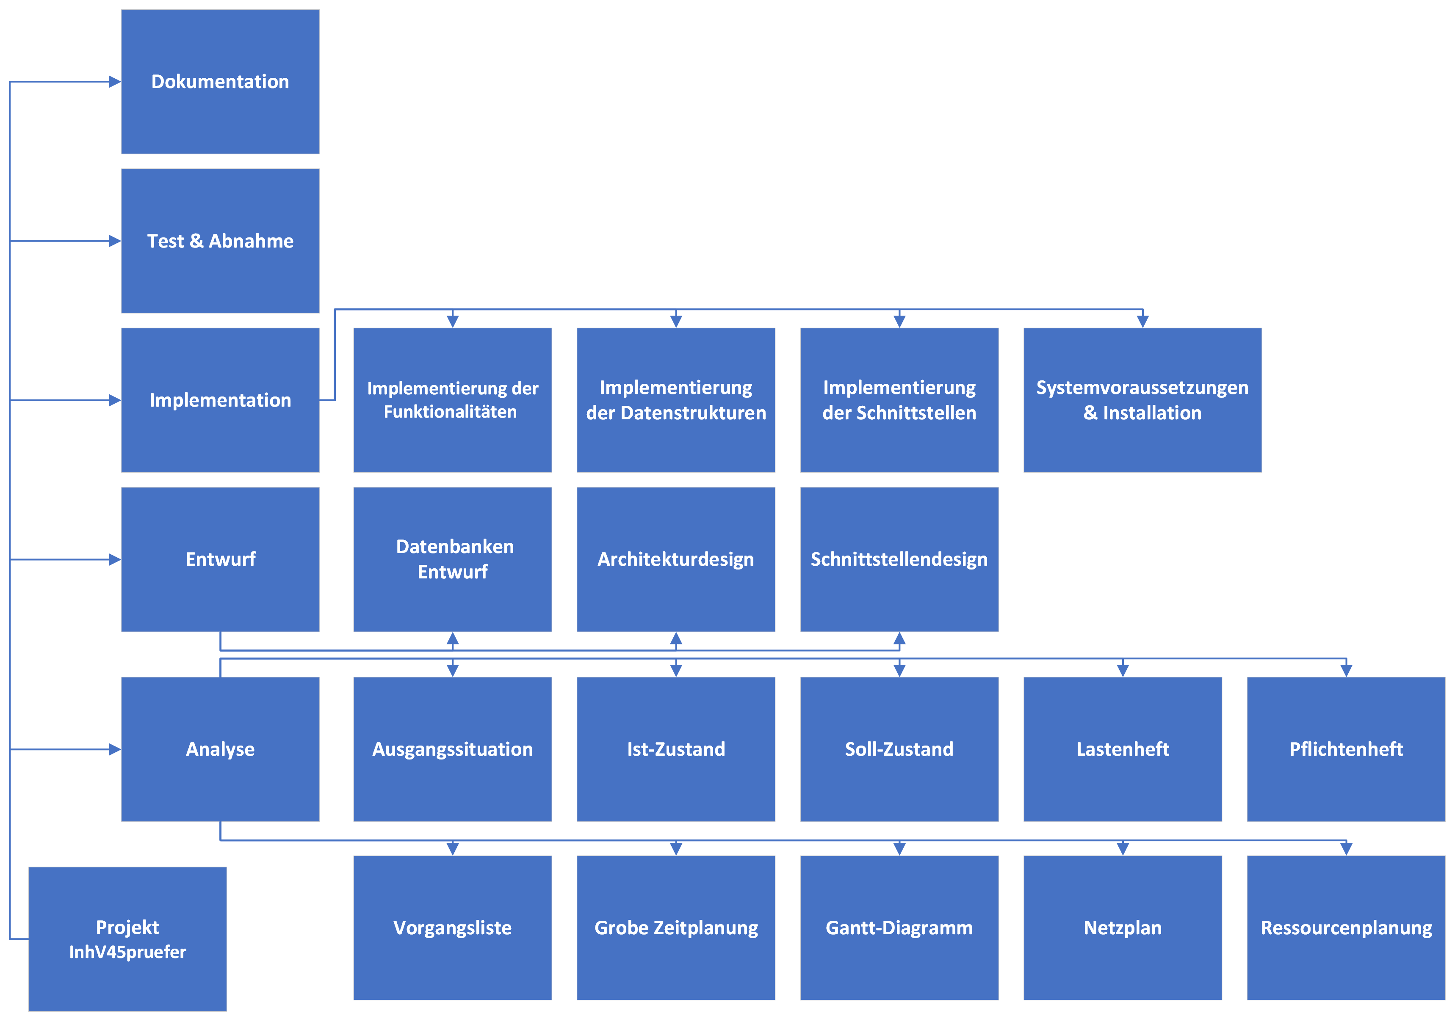

**8 Grobe Zeitplanung**

Folgende Aufgabenphasen ergeben sich für die Entwicklung des Projekts:

* Analyse **– 5 Stunden**
  + Ausgangssituation
  + Ist-Zustand
  + Soll-zustand
  + Lastenheft
  + Pflichtenheft
  + Vorgangsliste
  + Grobe Zeitplanung
  + Gantt-Diagramm
  + Netzplan
  + Ressourcenplanung
* Planung/Entwurf **– 12 Stunden**
  + Schnittstellendesign
  + Architekturdesign
  + Datenbanken Entwurf
* Implementierung **– 41 Stunden**
  + Systemvoraussetzungen & Installation
  + Implementierung der Datenstrukturen
  + Implementierung der Schnittstellen (Programmierung der Benutzeroberfläche)
    - Hauptfenster
    - Einstellungsfenster
    - Bearbeitungsfenster
    - Hilfefenster
  + Implementierung der Funktionalitäten
    - Erstellen der Importfunktion für neue Templates
    - Erstellen der Prüffunktion
    - Erstellen der Protokollierung-Funktion
    - Erstellung der Error-Funktion
* Testen der Anwendung, ggf. Nachbessern von Fehlern **– 5 Stunden**
* Erstellen der Kunden- und Projektdokumentation **– 7 Stunden**
  + Erstellung der Projektdokumentation
  + Erstellung des Benutzerhandbuchs

***Gesamt: 70 Stunden***

**9 Vorgangsliste**

Die Vorgangsliste zeigt tabellarisch die Vorgänge eines Projekts in einer Aufzählung.

|  |  |  |  |  |
| --- | --- | --- | --- | --- |
| Vorgangs-Nummer | Vorgangsbezeichnung | Vorgänger | Abkürzung | Dauer  (Stunde) |
| 1 | Ausgangssituation | - |  | 0.75 |
| 2 | Ist-Zustand | - |  | 0.35 |
| 3 | Soll-Zustand | 1,2 |  | 0.3 |
| 4 | Lastenheft | 3 |  | 0.35 |
| 5 | Pflichtenheft | 4 |  | 0.35 |
| 6 | Vorgangsliste | 5 |  | 0.75 |
| 7 | Grobe Zeitplanung | 6 |  | 0.3 |
| 8 | Gantt-Diagramm | 6 |  | 0.75 |
| 9 | Netzplan | 7,8 |  | 0.75 |
| 10 | Ressourcenplanung | 9 |  | 0.35 |
| 11 | Schnittstellendesign | 10 |  | 5 |
| 12 | Architekturdesign | 13 |  | 5 |
| 13 | Datenbank Entwurf | 11 | DBE | 2 |
| 14 | Systemvoraussetzungen & Installation | 12 | SyvI | 2 |
| 15 | Implementierung der Datenbankstrukturen | 14 | IDS | 3 |
| 16 | Programmierung des Hauptfensters | 14 | PDH | 11 |
| 17 | Programmierung des Einstellungsfensters | 16 | PDE | 2 |
| 18 | Programmierung des Bearbeitungsfensters | 17 | PDB | 2 |
| 19 | Programmierung des Hilfefensters | 22 | PDHi | 3 |
| 20 | Erstellen der Importfunktion | 15,18 | EImportF | 4 |
| 21 | Erstellen der Prüffunktion | 20 | EPruefF | 6 |
| 22 | Erstellen der Protokollierung-Funktion | 23 | EprotF | 3 |
| 23 | Erstellen der Error-Funktion | 21 | EErrorF | 5 |
| 24 | Test & Nachbessern von Fehlern | 19 | TNF | 5 |
| 25 | Dokumentation | 24 |  | 7 |

**10 Gantt-Diagramm**

Siehe Anlage.

**11 Netzplan**

Siehe Anlage.

**12 Ressourcenplanung**

Im Folgenden werden die anfallenden Projektkosten berechnet.

Neben den reinen Personalkosten müssen auch die Aufwendungen für Ressourcen und andere Kosten in Form von Gemeinkosten berücksichtigt werden (Diese Werte sind fiktiv).

Es wird von folgenden Stundensätzen und Gemeinkosten ausgegangen:

* Personalkosten
  + Auszubildender: 13 Euro
  + Ausbilder: 115 Euro
  + Entwicklungsleiter: 65 Euro
* Lohngemeinkosten: 60 %
* Verwaltungsgemeinkosten: 15 %

Die Lohngemeinkosten enthalten neben den üblichen Gemeinkosten auch die Kosten, die durch die Nutzung von Hardware und Software entstehen. Die Verwaltungsgemeinkosten decken die Kosten, die für die Verwaltung anfallen.

Eine Aufstellung der Personalkosten befindet sich in der nachfolgenden Tabelle:

|  |  |  |  |
| --- | --- | --- | --- |
| Vorgang | Mitarbeiter | Zeit (Stunde) | Gesamt (Euro) |
| Entwicklung | 1 X Auszubildender | 65 | 845 |
| Test | 1 X Entwicklungsleiter, 1 X Auszubildender | 5 | 390 |
| Abnahme | Ausbilder | 1 | 115 |
| **Gesamt** |  |  | **1350** |

|  |  |  |
| --- | --- | --- |
| Kosten | Faktor (%) | Gesamt (Euro) |
| Personalkosten | - | 1350 |
| Lohngemeinkosten | 60 | 810 |
| Verwaltungsgemeinkosten | 15 | 202,5 |
| **Gesamte Projektkosten** | **-** | **2362,5** |

Die kalkulierten **Gesamtkosten** des Projekts belaufen sich insgesamt auf **3042 Euro**.

**12 Voraussichtliche Hilfsmittel für die Präsentation**

Der Projektantrag wird auf A4-Blättern ausgedruckt und mitgebracht. Für die Verteilung der Unterlagen werden etwa 2 Minuten benötigt.

**13 Dokumentation**

Für die Dokumentation des Projekts werden folgenden Unterlagen im Verlauf der Entwicklungsarbeit erstellt:

* Netzplan
* Gantt-Diagramm
* Pflichten-/Lastenheft
* UML-Diagramme
* Datenbankmodelle
* Layout Entwurf
* Nutzwertanalyse
* Kostenplan
* Programmablaufplan
* Projektdokumentation
* Benutzerhandbuch

**14 Hinweis**

*Ich bestätige, dass der Projektantrag dem Ausbildungsbetrieb vorgelegt und vom Ausbildenden genehmigt wurde. Der Projektantrag enthält keine Betriebsgeheimnisse. Soweit diese für die Antragstellung notwendig sind, wurden nach Rücksprache mit dem Ausbildenden die entsprechenden Stellen unkenntlich gemacht. Mit dem Absenden des Projektantrages bestätige ich weiterhin, dass der Antrag eigenständig von mir angefertigt wurde. Ferner sichere ich zu, dass im Projektantrag personenbezogene Daten (d. h. Daten, über die eine Person identifizierbar oder bestimmbar ist) nur verwendet werden, wenn die betroffene Person hierin eingewilligt hat. Bei meiner ersten Anmeldung im Online-Portal wurde ich darauf hingewiesen, dass meine Arbeit bei Täuschungshandlungen bzw. Ordnungsverstößen mit „null“ Punkten bewertet werden kann. Ich bin weiter darüber aufgeklärt worden, dass dies auch dann gilt, wenn festgestellt wird, dass meine Arbeit im Ganzen oder zu Teilen mit der eines anderen Prüfungsteilnehmers übereinstimmt. Es ist mir bewusst, dass Kontrollen durchgeführt werden.*